HEDMARKSPOSTEN 2019
Medlemsblad for Postpensjonistene i Hedmark Nr. 8

I dette nummer har vi:
Johannes corner

Høsten er brått gått over til vinter, kulden kom nok litt brått på noen av oss.
Vi har lagt bak oss et kommunevalg og det er lagt fram et forslag til statsbudsjett for 2020. Etter hva jeg kan lese, så er ikke pensjonistene viktigst i dette budsjettet.
Som vi vet så vil Postkom slå seg sammen med Fagforbundet fra 1.1.20, og alle vi som er medlemmer i Postkom blir overført til Fagforbundets pensjonistgruppe. Alle de dette gjelder for, har fått personlige brev om saken.
Gudbrandsdal, Vestoppland og Hedmark avdelinger har sendt felles forslag til Postens Pensjonistforbund hvor vi ønsker at Postens Pensjonistforbund og nåværende avdelinger skal bestå som i dag. Det betyr at alle våre medlemmer som ikke er organiserte eller organisert i et annet forbund forblir medlemmer i Postens Pensjonistforbund. Jeg tror at dere som medlemmer ikke vil merke noe av den endring som skjer fra 1.1.20
Jeg ser fra fram til å treffe dere, først på juletur til København og deretter på årets store julemiddag på Iskroa og på Tynset.
Ønsker dere en fin førjulstid

- Julemøte på Tynset 4.12.2019
- Julekonsert 14.12.2019
- Påmeldingsfrist julemiddag Hamar
- Kaffetreff Elverum 30.10.2019
- Kaffetreff Hamar 6.11.2019
- Postalt tilbakeblikk
- Bursdager
Julemøte Tynset 4.12.2019
Postpensjonistene i Hedmark inviterer til julemøte på Tynset hotell 4.12.2019 kl. 13.30. Det vil bli servert julemat og prisen vil bli kr. 150,-.
Bindende påmelding til Håvard Henriksen på tlf. 90200317 eller havardh@snikende.com innen 20.11.2019. Kr. 150,- innbetales til konto 0530 18 74601 innen 20.11.2019.

Julekonsert 14.12.2019 kl.19.00
Minner om julekonsert med Collegium Vocale, Bernt Ola Volungholen og Ådalsbruk Musikkforening.
I år som i fjor innbyr HamarPost BIL og Velferdsråd til Vorspiel med servering og sosialt samvær før konserten. Denne gangen på Ridabu Restaurant og Pizza med oppmøte mellom 16:30 og 17:00.
Pris for måltid og konsert er 350 kroner, mot ordinær pris 400 kroner bare for konsertbillett.
Påmelding innen 1.12.2019 til Iris Gunnarrud irgunnar@online.no eller SMS til 951 56 537.
Betaling til HamarPost BIL og Velferdsråd innen 1. 12.2019 – konto 7877 08 70355.
Se forøvrige forrige nummer av Hedmarkposten.

Julemiddag Hamar 11.12.2019, Iskroa
Minner om påmeldingsfristen er 20.11.2019. Påmeldingen er bindende og prisen kr. 150,- innbetales til konto 0530 18 74601 innen 20.11.2019. Se forrige Hedmarkpost.

Kaffetreff Elverum 30.102019
Liv T. kunne ønske 13 postpensjonister velkommen til Møteplassen i Elverum.
Liv T informerte om bl.a.:
- kommende planmøte på Møteplassen, vi kan komme med forslag til aktiviteter.
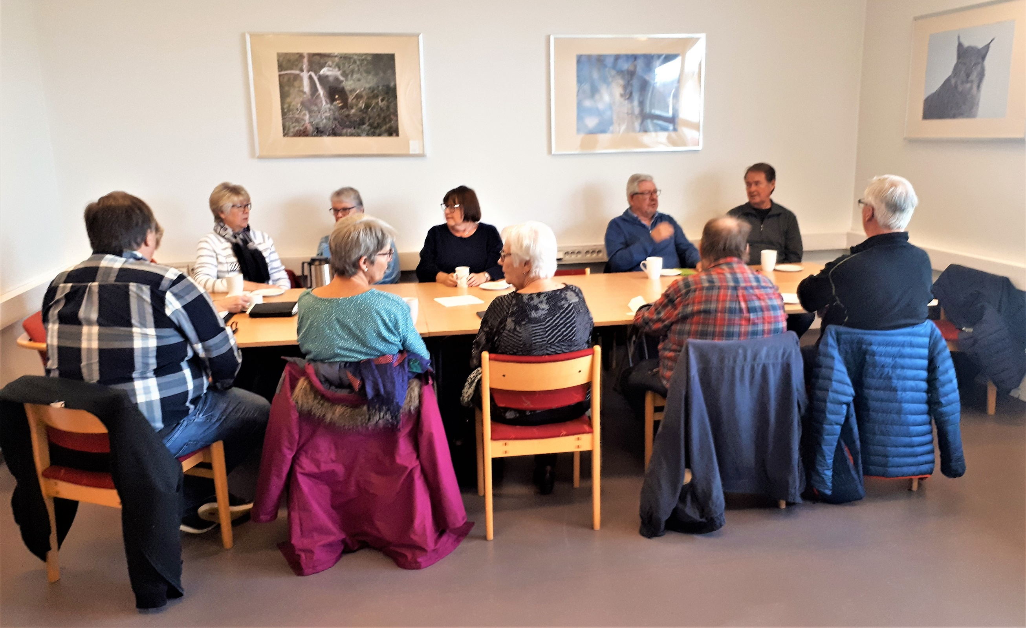
- velferdsteknologi i Elverum kommune, etter spørsmål fra Ingebrigt.
- frivillighetsdagen 5.desember på Møteplassen.
- eldrerådene i kommunene, Johanne har spilt inn forslag til nye medlemmer til i alt 8 kommuner. Fått noen tilbakemeldinger på få innkomne forslag i noen kommuner.
- Nav brukerutvalg
Grete Strand fyller 75 år den 3.november, hun fikk blomster, gratulasjoner og bursdagssang.
Johanne fortalte fra Ledermøte i Pensjonsforbundet i Hedmark, som fant sted i forrige uke.
Kommende arrangement:
- Julebord på Iskroa, Hamar 11.12. kl.16.00
- Julelunsj på Tynset 4.12. kl.13.30
Johanne presenterte tre forslag til tur i 2020: Flor og Fjære i Stavanger, Gotland og Kroatia. Et flertall foretrakk Gotland.
Kaffetreffet ble avsluttet med hyggelig prat og postale tilbakeblikk.
Kaffetreff Hamar 6.11.2019
35 postpensjonister møttes til kaffetreff på La Perla, hvor Johanne ønsket alle velkommen. Etter kaffe og vafler orienterte Johanne om diverse saker bl.a.:
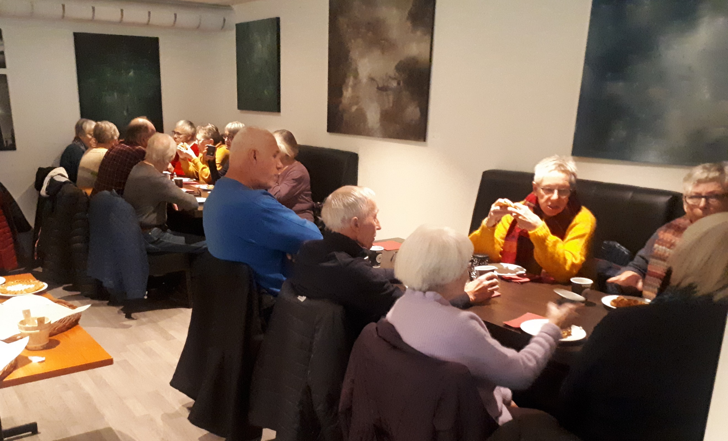
- Reiser i 2020. Avdelingen hadde mottatt mange forslag til turer for 2020. Styret hadde valgt å legge frem 3 forslag til kaffetreffet. De 3 forslagene fikk følgende stemmer ved avstemming:
  - Flor og Fjære, Stavanger – 9 stemmer
  - Gotland - 18 stemmer
  - Kroatia/Dubrovnikområdet – 13 stemmer
Styret vil ta en endelig beslutning til hvilken tur som velges
- Fellesmøte med postpensjonistene i Gudbrandsdal og Vest-Oppland
- Kommende arrangementer.
Kaffetreffet ble avsluttet med bildequiz, hvor tema var historiske bygninger/landemerker. Vinneren ble laget 3+3 som oppnådde 23 av 24 mulige poeng. Gratulere.

Postale tilbakeblikk
Hamar Arbeiderblad 6.5.1987.

Telepost Elverum NM-mestere
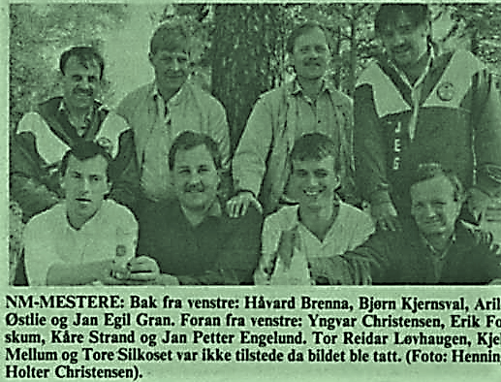
En meget god innsats av Elverumslaget Telepost, brakte håndballkarene helt til topps i årets Post-NM i Trondheim 24.-25.april.
Telepost fra Elverum gjorde faktisk rent bord i Trondheim. Laget fikk gull og Teleposts solide spiller Arild Østli ble kåret til turneringens beste spiller, og laget fikk dessuten premien for mestscorende lag.
19 lag fra hele landet deltok i Post-NM. Elverumslaget som kommer fra et relativt lite sted, ble berømmet for sin innsats. Telepost vant alle sine seks kamper. I finalen mot Kristiansand måtte det ekstraomganger til, men Telepost halte seieren i land med 14-13. Vinnermålet kom 20 sekunder før slutt. Det var stor stemning under finalen i Trondheim som hele 600 mennesker overvar.

Frankeres ikke ihht
Avtale med Posten Norge AS.

Leder
Johanne Lillevik, Skisporet 368, 2319 Hamar
92215165 lillevikj@gmail.som
Nestleder
Odd Pedersen, , Postboks 2, 2337 Tangen
90786182 opedtang@online.no
Sekretær
Johan Olsen, Kr. Bakkens veg 21 A, 2316 Hamar
92091982 olsenjohan32@gmail.com
Økonomiansvarlig,
Tore Moen, Kløvervegen 1 A, 2409 Elverum
90112474 tore_moen@yahoo.no
Styremedlem
Terje Flem, Maihaugen 71, 2312 Ottestad
91510245 teflem@online.no
Varamedlemmer
Sonja Vindvik, Linneavegen 57, 2409 Elverum
95856038 sonja.vindvik@gmail.com
Mai Eidem Olsen, Solhellinga 3 A, 2315 Hamar
48158416 tor-ol7@online.no

Kontonummer
0530 18 74601
Org.nummer
996661911
Hamar Arbeiderblad 8.10.1993
Posten med på Tynset-mart`n
Onsdag var Tynset-mart`n i gang. I tillegg til de første pølseselgere, t-skjorteselgere og andre boder i Parkveien, gjorde lokale virksomheter sitt beste til at Tynset-mart`n skulle bli et hyggelig avbrekk i handelsvirksomheten i Tynset-byen.
Folk fra Posten hadde kledd seg ut i skikkelig markedsantrekk og forsøkte etter beste evne å overbevise de som stakk innom postkontoret om at det var her det lønte seg å opprette lønnskonto og også få tatt opp boliglån. De serverte kundene kjeks, kaker, kaffe og twist. Vekselvis var de ute i gatene med sine tilbud.
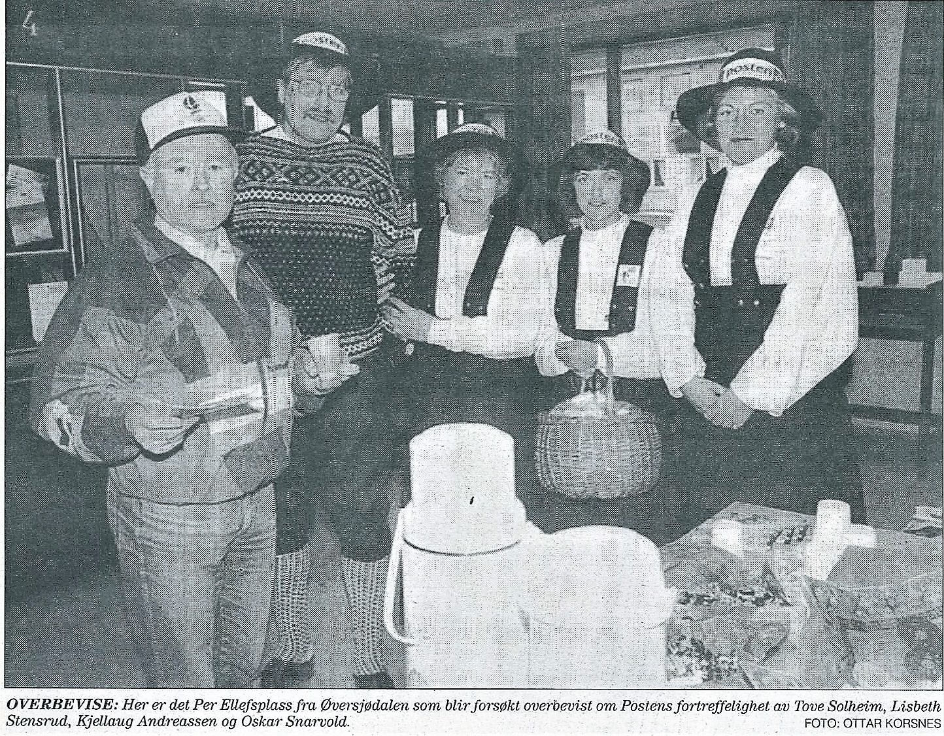

Bursdager
Vi gratulere Kirsti Tønnessen som fyller 95 år 4.12.2019
Returadresse: Johanne Lillevik, Skisporet 368, 2319 Hamar

